**Airbnb互联网旅游行业用户消费可视化分析**

# 界定业务问题：

制作一个可视化的数据仪表盘，呈现以下业务问题的关键信息

1. 热门出行和热门入住地区/城市的分布是怎样的？
2. 顾客下单行为在一天中不同时间段的变化是怎样的？
3. 不同房型的销售情况在一天中不同时间段的变化是怎样的？

# 数据收集与评估：

1. 订单维度——订单号、订单日期、订单金额
2. 用户维度——用户编号、用户所在城市、用户消费均价、用户历史平均入住间数、用户消费最高价、用户消费最低价、用户历史订单数
3. 酒店房间——酒店所在城市、房间面积、每个售卖房型号、物理房型号、酒店号

# 数据清洗与整理：

1. 查看数据

发现房间面积字段存在值为-1的记录，有违常理，反常记录较少故直接删除；

1. 检查字段类型

* 订单号、用户编号、房型号、物理房型号、酒店号为字符串类型；
* 订单金额、用户消费均价、用户历史平均入住间数、用户消费最高价、用户消费最低价、 用户历史订单数、房间面积为数字类型；
* 订单日期为日期和时间类型；
* 用户所在城市和酒店所在城市为地理角色；

1. 数据分组

根据房间的面积对房型进行分组：<90为小房，90-200为中房，>200为大房；

# 数据探索与可视化：

## 热门出行城市的分布是怎样的？

### 选择什么变量？

用户所在城市+用户消费均价+用户历史订单数

### 如何体现热门？

通过用户的订单数量的多少以及用户的消费均价的高低判断是否为热门出行城市

地图：用大小体现用户订单数量的多少；用颜色深浅体现用户的消费均价的高低

条形图：用长短体现用户订单数量的多少；用颜色深浅体现用户的消费均价的高低

### 呈现怎样的数据关系？

分布关系/对比关系

### 可以选择怎样的图表？

1. 地图

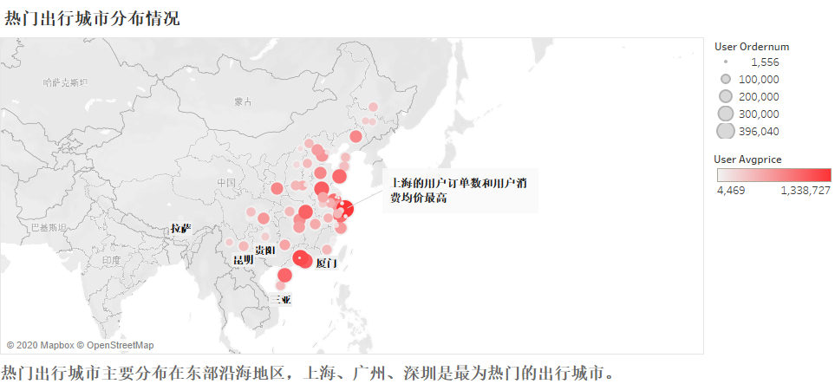

1. 条形图

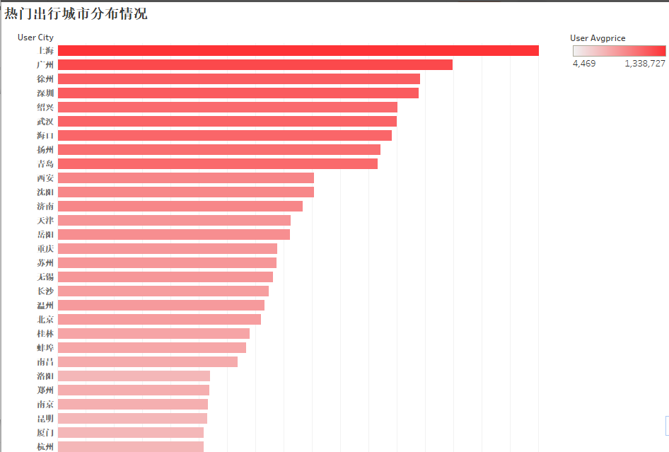

### 业务结论：

热门出行城市主要分布在东部沿海地区，其中上海、广州、深圳、徐州最为热门。

## 热门入住城市的分布是怎样的？

### 选择什么变量？

酒店所在城市+用户消费均价+用户历史订单数

### 如何体现热门？

通过用户的订单数量的多少以及用户的消费均价的高低判断是否为热门入住城市

地图：用大小体现用户订单数量的多少；用颜色深浅体现用户的消费均价的高低

树地图：用矩形面积大小体现用户订单数量的多少；

用颜色深浅体现用户的消费均价的高低；

### 呈现怎样的数据关系？

分布关系/对比关系

### 可以选择怎样的图表？

1. 地图

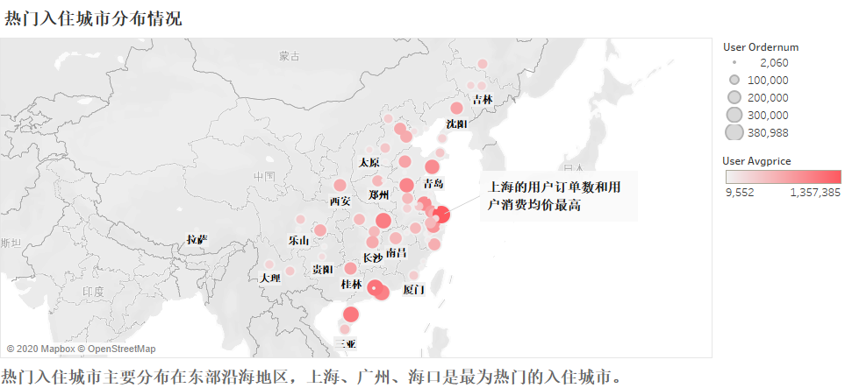

1. 树地图

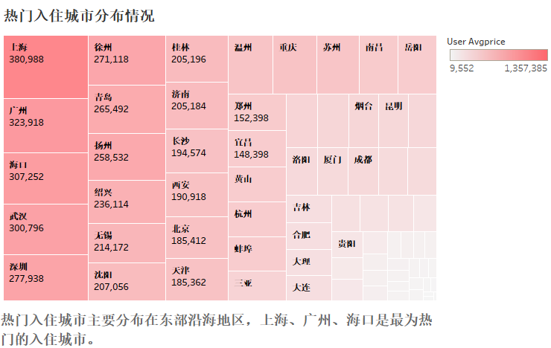

### 业务结论：

热门入住城市主要分布在东部沿海地区，其中上海、广州、海口最为热门。

## 顾客下单行为在一天中不同时间段的变化是怎样的？

### 选择什么变量？

订单日期时间Order date（细分到小时）+顾客下单数量

### 如何体现下单行为？

通过顾客下单数量变化体现顾客下单行为在一天中不同时间段的变化

### 呈现怎样的数据关系？

趋势变化

### 可以选择怎样的图表？

折线图

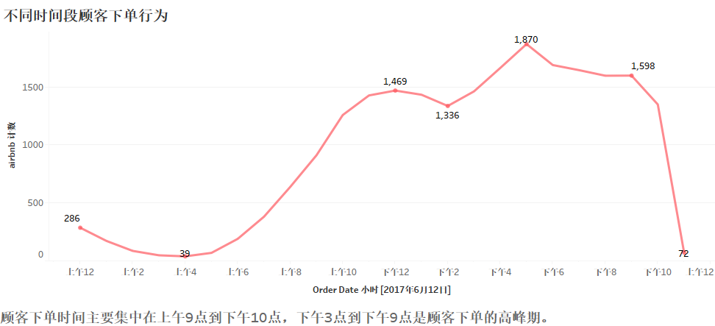

### 业务结论

顾客下单时间主要集中在上午9点到下午10点，下午3点到下午9点是顾客下单的高峰期。

## 不同房型的销售情况在一天中不同时间段的变化是怎样的？

### 选择什么变量？

不同房型：房间面积 room_area

时间：order_date（细分到小时）

### 呈现怎样的数据关系？

趋势变化

### 可以选择怎样的图表？

面积图

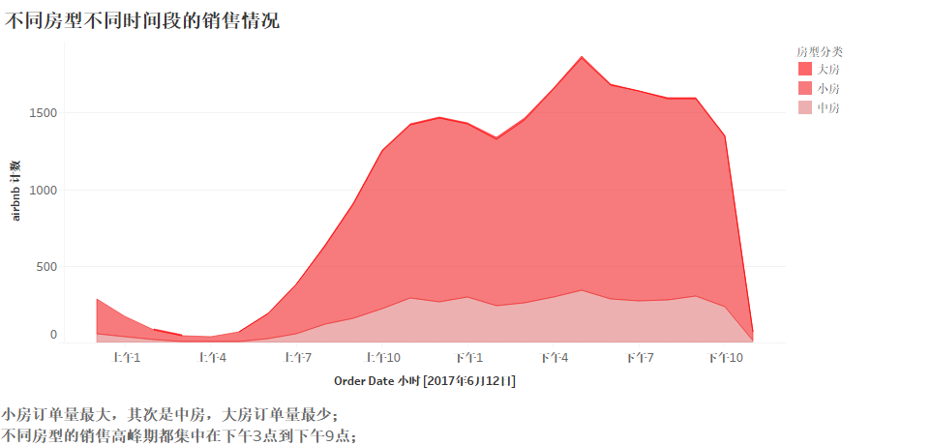

### 业务结论

小房订单量最大，其次是中房，大房订单量最少；不同房型的销售高峰期都集中在下午 3点到下午9点。

# 数据建模与商业决策：

## 数据仪表盘展示：

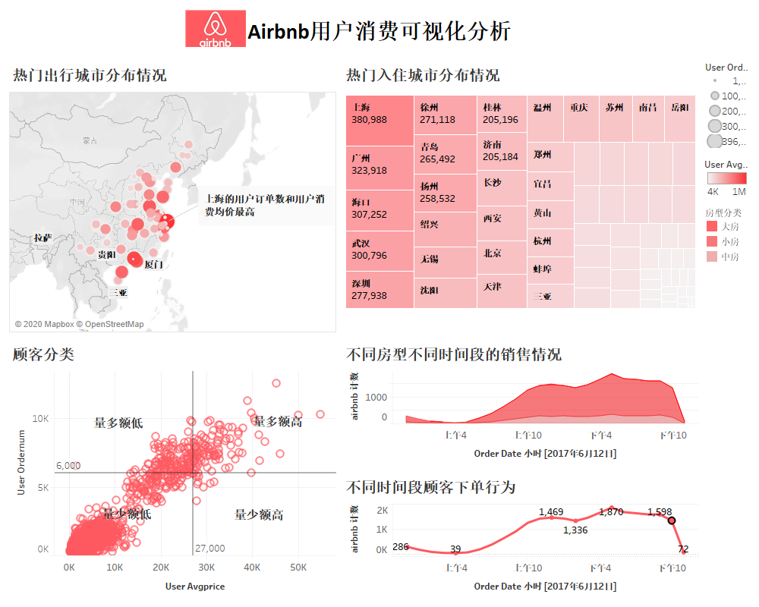

## 决策与建议：

1. 热门出行城市和热门入住城市都主要集中在东部沿海城市，上海、广州、深圳是最为热门的出行和入住城市，可加强这三个城市的营销宣传投入；
2. 一天中顾客的下单情况与不同房型的销售情况时间变化趋势一致，基本上集中在下午3点到下午9点，可在此时间段内向用户推送相关信息；
3. 根据房间面积分为小房、中房和大房三种房型，发现小房的订单需求量最高，可适当增加小房的供应数量；
4. 依据顾客的订单数量和平均消费额对顾客进行分类，可根据四类顾客的不同特征提供不同的服务；
5. 第一类的顾客订单数量多但消费金额低，这类顾客可能是出行需求大但经济收入水 平并不高，可为此类顾客推荐小房房型，提供一些优惠券、折扣券等；
6. 第二类的顾客订单数量少且消费金额低，这类顾客可能是新客，可加大对这类顾客 的消息推送力度并提供较大优惠额度以提高用户留存率；
7. 第三类的顾客订单数量少但消费金额高，这类顾客可能是出行较少，经济收入水平 较高的人群，可为此类顾客推荐环境设施较优的中房或大房房型；
8. 第四类的顾客订单数量多且消费金额高，这类顾客可能是出行需求大且经济收入水 平较高的人群，可将此类顾客纳入VIP会员体系，并注重对这类用户消费偏好的分 析与研究，如偏好什么风格什么类型的房子，对周边环境室内装饰的要求等，根据 他们的偏好为其制定个性化服务。